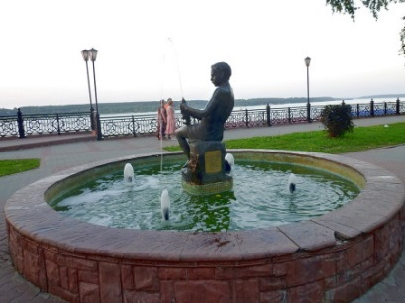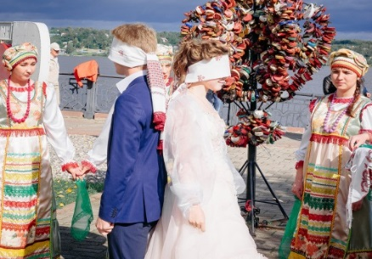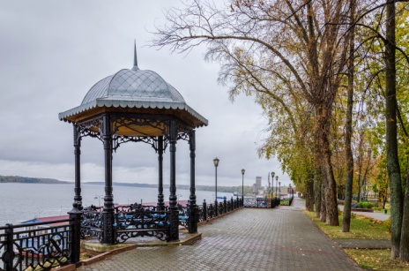

Волжский бульвар – визитная карточка города Кинешма, место, которое невозможно не посетить.

Если вы приедете в Кинешму, то сразу поймете, что Волжский бульвар – душа города, в которой собраны все оттенки жизни небольшого, но очень милого и доброго города на Волге.

Исстари бульвар служил любимым променадом горожан и гостей. Здесь гуляли Б. Кустодиев и А.Островский.

На Волжском бульваре снимали эпизоды нескольких отечественных кинофильмов: «Бесприданница», «Васса Железнова», «Китайский сервиз» и другие.

Прогулка по Волжскому бульвару настоящее путешествие во времени, очаровательное и незабываемое.

Главная достопримечательность бульвара – это архитектурный комплекс Троицко-Успенского собора с высокой и стройной колокольней, расположенный на возвышенности над рекой. Также на бульваре расположены другие исторические здания: Дом дворянства, присутственные места, казначейство, купеческие особняки.

Ежегодно в начале сентября в Кинешме отмечают День Волжского бульвара, и набережная превращается в место проведения фестивалей, выставок, представлений, аттракционов, концертов, веселых конкурсов и развлечений.

Этот удивительный праздник удивит и восхитит всех членов семьи, побывав на нем однажды, вы будете приезжать снова и снова…

**Семейный социальный тур**

**«Путешествие по Волжскому бульвару»**

**Организатор семейного социального тура:**

**государственное казенное учреждение социального обслуживания**

**Ивановской области**

**«Кинешемский социально – реабилитационный центр для несовершеннолетних»**

**Адрес учреждения:**

**Ивановская область, город Кинешма, улица Бредихина, дом 8а.**

**Ответственный за проведение социального тура: Светлана Александровна Кондратенкова.**

**Телефон: 8(49331)5-78-02**

**Полезная информация для семейных социальных туристов:** социальный тур осуществляется по предварительной записи по телефону.

**Что входит в семейный социальный тур?**

Услуги экскурсовода и транспортные услуги по городу.

**Что не входит в семейный социальный тур?**

Оплата чаепития, прогулка по Волге на теплоходе в летнее время.

**Вид семейного социального туризма: событийный туризм**